Муниципальное общеобразовательное автономное учреждение «Лицей № 6» имени З. Г. Серазетдиновой города Оренбурга
ИНДИВИДУАЛЬНЫЙ ПРОЕКТ
История русского алфавита

Работу выполнила
Ишутина Александра, учащаяся 8 В класса
Руководитель: Думская Антонина Ивановна
Предмет: русский язык
Категория: высшая
Оренбург 2022
Оглавление
Введение 2
Руническое письмо 4
Черты и резы 7
Глаголица 9
Появление кириллицы 11
Изменения при Петре I 14
Реформа 1917 года 16
Заключение 18
Список материалов: 19

Введение
В наше время многие фильмы, бренды и блогеры привлекают внимание людей к истории нашего народа, к его культуре. В России все больше популяризируется тема патриотизма. Некоторых это подталкивает на более подробное изучение истории своей страны, и я не стала исключением.
По моему мнению, одной из важнейших и интереснейших частей нашей культуры является письменность, а именно азбука. Так как именно история нашего алфавита помогает пролить свет на остальные аспекты прошлого России, да и сама тема письменности вызывает интерес у большого количества людей. И я считаю, что очень важно и дальше привлекать внимание к ней общества, а в особенности подростков. В этом и заключается актуальность моего проекта.
Тема исследования: история русского алфавита.
Цель исследования: выявить изменения в составе русского алфавита.
Задачи исследования:
- Найти и изучить материал о возникновении русского алфавита;
- Выделить временные отрезки, в которых происходили значительные изменения;
- Проследить и описать основные изменения;
- Создать буклет об изменениях алфавита.
Объект исследования: изменения славянской письменности с момента ее появления и до наших дней.
Предмет исследования: основные временные отрезки, в которые происходили эти изменения.
Гипотеза: на протяжении всего своего существования русский язык постоянно изменялся, развивался и совершенствовался.
Методы исследования:
Теоретические:
- Чтение и анализ научных статей.
- Сравнение информации из разных источников, подведение итогов.

Руническое письмо
На определенном этапе развития обществу просто необходимо создание какой-либо письменности. Славянские племена не были исключением. Но когда же именно была придумана первая система письменности?
Существует множество теорий, но некоторые ученые склоняются именно к мнению о том, что существовало некое дохристианское письмо. В этой теме мнения людей очень сильно расходятся, и нельзя точно сказать, что же было на самом деле. Многие исследования противоречат друг другу.
Одна из теорий гласит, что именно на основании рунической русо-арийской письменности возникли практически все алфавиты в мире – от латиницы до китайских и японских иероглифов. Ею исполнены многочисленные письменные памятники, найденные на территории не только современного расселения славян. При этом нельзя с уверенностью обозначить время, в которое появилась эта письменность. Язык этих надписей по своему грамматическому строю и словарному составу чрезвычайно близок к старославянскому и древнерусскому языкам. Г.С. Гриневич считал, что праславянской письменностью выполнены:
- Винчанские надписи на территории современной Сербии и западной окраины Румынии, в 5 тысячелетии до Р.Х.;
- Древнейший письменный памятник нашей планеты: Тэртерийская табличка (5 тыс. до Р.Х.);
- Убаидские надписи Двуречья (4 тыс. до Р.Х.);
- Трипольские надписи (3 тыс. до Р.Х.);
- Протоиндийские надписи (в пору расцвета таких городов как Мохенджо-Даро и Хараппа (25—18 вв. до Р.Х.);
- Критские надписи (20 — 13 вв. до Р.Х.), в их числе знаменитый Фестский диск;
В подтверждение этой теории выступает то, что схожими руническими системами пользовались наши соседи викинги, да и многие другие народы.
Руническое письмо было слоговым, не очень удобным для использования в быту. Поэтому вскоре появилась более развитая ступень письменности. Кроме слогового письма у славяно-русов в ходу было буквенное. По мнению П.Я. Черных, после вытеснения ведизма христианством и уничтожения прослойки волхвов слоговые руны какое-то время использовались ремесленниками и купцами в сочетании с буквенным письмом. Этим фонетезированным письмом был русско-славянский или точнее русско-венетский алфавит.
Ученые также высказывают мнения о близком родстве славянских рун с германскими.
В 1956 году в Новгороде был найден обломок ребра быка с 32 неизвестными рунами в пласте XI века. Углеродный и генетический анализ кости показали, что она принадлежала домашнему быку, жившему примерно в 600 году н.э.
По словам эксперта по германским языкам Роберта Недома, знаки, обнаруженные на реберной кости – это символы из старшего футарка – письменности, которой пользовались германоязычные народы центральной Европы во II-VII веках н.э.
Эта находка была настоящим прорывом, так как на данный момент известно всего 17 надписей, содержащих полный или частично сохранившийся список рун старшего футарка. Она также меняет представление ученых о взаимоотношениях славянской и германской культур.
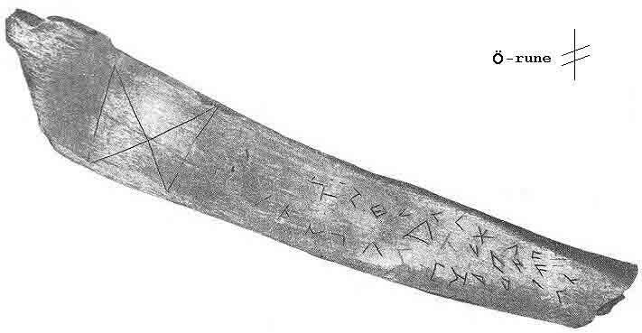
Рисунок 1
Однако есть и множество противников теории существования рунического письма у славян, это связано с очень малым количеством археологических находок с подобными записями.

Черты и резы
Одной из ветвей развития русско-венетского алфавита, вероятнее всего, стали так называемые «черты и резы» - письменность, используемая славянами в уже более поздний временной период.
В частности, следы подходящих знаков видели на монетах русского князя Владимира Святого, где в словах «Володимер на столе, а се его сребро» отдельные буквы были заменены чёрточками разной формы. Кроме того о существовании знаков для письма или счёта и гадания у славян-язычников писал Черноризец Храбр в своём «Сказании о письменах»: «Прежде ведь славяне не имели букв, но по чертам и резам читали, ими же гадали, погаными будучи. Крестившись, римскими и греческими письменами пытались писать славянскую речь без устроения»
Арабский путешественник и писатель 1-й половины X века Ибн Фадлан, пишет, как очевидец о Руссах дохристианских, что они на столбе намогильном писали всегда имя покойника вместе с именем Князя.
Невозможно оспорить свидетельства немецкого хрониста Титмаpа Мерзебургского, описавшего надписи на языческих идолах, выполненные «особыми», негеpманскими pyнами в славянском хpаме Ретpы, расположенном в землях лютичей. Внутри храма Ретры стояли идолы и на каждом из них было написано его имя.
Упоминания о наличии у славян письменности до прихода Кирилла и Мефодия упоминалось и в христианских источниках: «И грамота русская явися Богомъ дана в Корсуни Русину; отъ нея же научися философ Константинъ, откуду сложивъ написавъ книги Русским гласомъ…», «Нашёл же здесь евангелие и псалтырь, написанные русскими письменами, и человека нашёл, говорящего на том же языке, и беседовал с ним, и понял смысл этой речи, и, сравнив её со своим языком, различил буквы гласные и согласные и, творя молитву Богу, вскоре начал читать и излагать (их), и многие удивлялись ему, хваля Бога»
Необходимо отметить, что несмотря на условное название «черты и резы» в разных документах под ним могут подразумеваться разные виды письменности разных временных отрезков, так как тема дохристианской письменности очень размыта, ввиду своей древности.

Глаголица
Когда на Руси начинало распространяться христианство, потребовалась новая, более сложная письменность для перевода и записи церковных книг.
Еще совсем недавно наиболее популярной была теория о том, что первой официальной азбукой на Руси стала кириллица, написанная апостолами Кириллом и Мефодием, а глаголица была создана позже и использовалась как тайнопись. Однако в наше время такого мнения придерживаются все меньше историков. Большинство из них считают, что первым алфавитом стала глаголица. Именно ее придумал святой равноапостольный Кирилл. Древнейшая сохранившаяся глаголическая надпись относится к 893 году и сделана в церкви болгарского царя Симеона Великого в Преславе.
О древности глаголических записей свидетельствуют палимпсесты - документы, записанные на использованном листе пергамента, с которого был соскоблен более старый текст. Было найдено множество палимпсестов, где были соскоблены глаголические записи, а сверху начертаны кириллические, но никогда наоборот. Кроме того, в глаголических рукописях используется более архаичный язык, нежели в кириллических.
Вполне вероятно, что корни глаголицы уходят далеко в прошлое, ее прообразы можно заметить в письменности финикийцев, возникшей в 9 веке до нашей эры, а также в алфавитах, произошедших от нее. А возможно и то, что глаголица стала одной из ветвей развития славянских рун.
Кроме славян глаголицу использовали хорваты, хотя она была немного видоизменена. В Хорватии такое письмо использовалось в богослужебных книгах вплоть до 17 века.
Ранняя версия алфавита во многом была схожа с хуцури – древним грузинским церковным письмом, что не удивительно, так как апостол Кирилл был хорошо знаком с восточными народами.
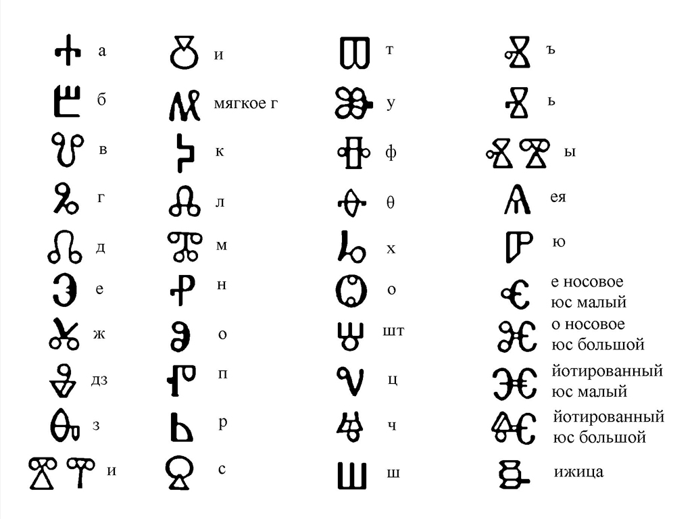
Рисунок 2
В глаголице буквы обозначали числовые значения, которые были упорядочены в соответствии с алфавитным порядком.
Она отличалась замысловатым написанием букв, в основе алфавита лежали круг – символ бесконечности, и треугольник – символ мудрости.
Именно буквы глаголицы приобрели качество нравоучительного слова. Уча эту азбуку, человек не только запоминал буквы, но и размышлял о смысле, заложенном в их начертании. Такое многообразие смыслов русского алфавита плодотворно сказалось на художественном оформлении буквиц.

Появление кириллицы
Считается, что кириллица была создана чуть позже глаголицы и являлась ее упрощенной версией. Довольно рано начались попытки изменения глаголицы на более приближенный к греческому алфавит. Этому есть несколько причин: среди славян было распространено знание греческого языка и владение греческим алфавитом, кроме того, многоэлементные символы глаголицы были объективно трудны для написания. Можно заметить, что кириллические символы выглядят намного проще.
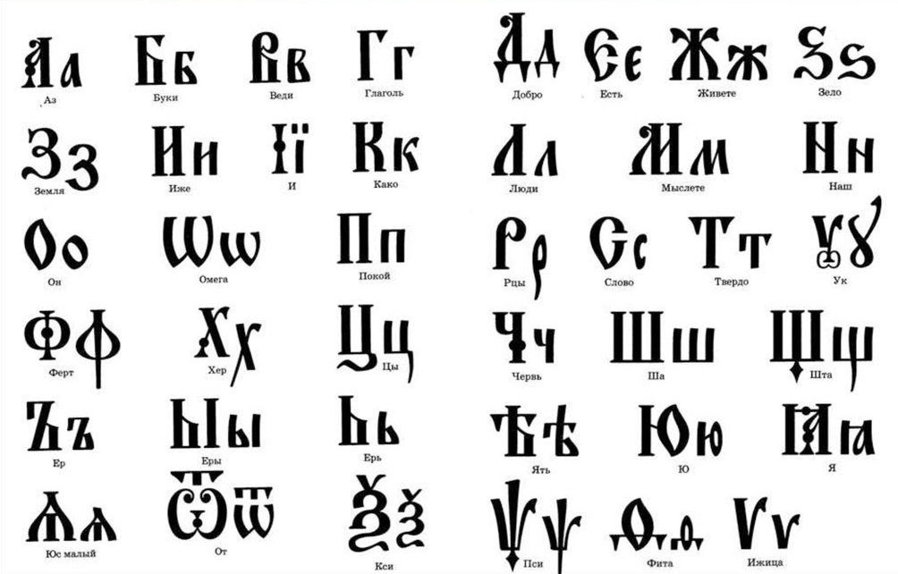
Рисунок 3
Появление кириллицы, основывающейся на греческом уставном письме - унциале, связывают с деятельностью болгарской школы книжников. Ученые предполагают, что она была создана одним из учеников Кирилла и Мефодия. Но мнения о том, кем именно, разнятся. Разные историки приписывают авторство Клименту Орхидскому, Науму Орхидскому, а также Константину Преславскому.
Первоначально кириллицей пользовались часть южных славян, восточные славяне, а также румыны; со временем их алфавиты несколько разошлись друг от друга, хотя начертание букв и принципы орфографии оставались (за исключением западно-сербского варианта, так называемой босанчицы) в целом едиными. В Болгарии святой царь Борис в 860 г. принял христианство, после чего Болгария стала центром распространения славянской письменности. Здесь создаётся первая славянская книжная школа - Преславская книжная школа, переписываются кирилло-мефодиевские оригиналы богослужебных книг.
Внутренняя зависимость Кириллицы от Глаголицы практически полная. Кириллица – это транслитерация Глаголицы, ее побуквенный перевод с сохранением остальных признаков алфавита. Однако есть различия в числовом значении букв. В отличие от глаголицы они не зависели от алфавитного порядка, а полностью повторяли греческую систему записи чисел.
Состав первоначальной кириллической азбуки нам неизвестен; «классическая» старославянская кириллица из 43 букв, вероятно, частью содержит более поздние буквы. Кириллица целиком включает греческий алфавит, но некоторые сугубо греческие буквы стоят не на своём исходном месте, а вынесены в конец. К ним были добавлены 19 букв для обозначения звуков, специфических для славянского языка и отсутствующих в греческом.
Буквы кириллицы, как и глаголические, имели нравственный смысл и собственные названия по различным нарицательным славянским именам. Как и в глаголице, люди придавали особое значение творческому оформлению буквиц.
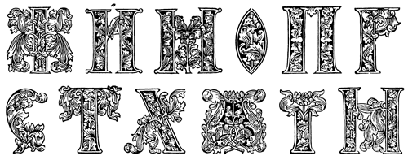
Рисунок 4
Со временем кириллица множество раз меняла свой состав, но точно проследить изменения трудно, так как они происходили постепенно и без какой-либо закономерности.
После разгрома татарами Киева центр власти перемещается на северо-восток. В 1326 г. митрополит Петр избирает Москву своей резиденцией, и московский говор становится основой литературного языка. Именно в этот период сложились исторические условия для возникновения трех народностей — русской (великорусской), украинской и белорусской. Начинается самостоятельная история литературных языков этих народностей.

Изменения при Петре I
Одним из переломных моментов для кириллицы стала реформа, принятая Петром I, в результате которой появилась «гражданская» азбука. Создание светской азбуки означало резкое размежевание светской литературы с церковно-богословской.
Главной причиной реформы русской орфографии стало стремление приблизить шрифты, использовавшиеся в России к зарубежным аналогам, так как обилие декоративных элементов в начертании букв допетровской кириллицы значительно усложняло печатание книг. При этом ни одна из букв кириллицы не была полностью заменена своим иноязычным эквивалентом. Важно заметить, что переводу на гражданский шрифт подчинялись только светские книги. Богослужебные продолжали печататься по старому образцу.
В январе 1707 года по эскизам, предположительно выполненным лично Петром I, чертёжник и рисовальщик Куленбах, состоявший при штабе армии, сделал рисунки тридцати двух строчных букв русского алфавита, а также четырёх прописных букв (А, Д, Е, Т). Гражданская азбука приблизила русский печатный шрифт к образцам печати европейских книг.
Вопрос о том, какие буквы были исключены или добавлены во время реформы, довольно сложный, так как изменения происходили очень быстро. Первоначально из русского алфавита были исключены буквы ѹ «ук», ѿ «от», ω «омега», ξ «кси», ѱ «пси», ѵ «ижица», ѧ «юс малый». Для обозначения звука и стала использоваться буква I без точек. Буква ψ «ферт» сначала была упразднена, заменилась фитою ѳ, но впоследствии та и другая буква были восстановлены с сохранением прежнего распределения. Была первоначально исключена и буква ӡ «земля», которая была заменена фонетическим дублетом - буквой Ѕ «зело» (это видно уже в заголовке первой книги, написанной гражданским шрифтом, и содержащим слово seмлемѣрIe). Но позже уже в 1710 году соотношение было изменено на обратное – вернулась буква ӡ «земля», а Ѕ «зело» окончательно исчезла из светского алфавита.
Во время реформы появились строчные буквы, хотя до этого весь текст состоял из заглавных, среди которых выделялись только буквицы. Было также отменено написание под титломи силы.
Одним из важнейших нововведений стал окончательный перевод на арабские цифры, которые раньше обозначались с помощью букв с надстрочными знаками.
Новый гражданский шрифт окончательно вошел в обиход к середине 18 века, когда он стал привычным для поколения, которое по нему училось грамоте. И в неизменном виде просуществовал вплоть до реформы 1918 года.
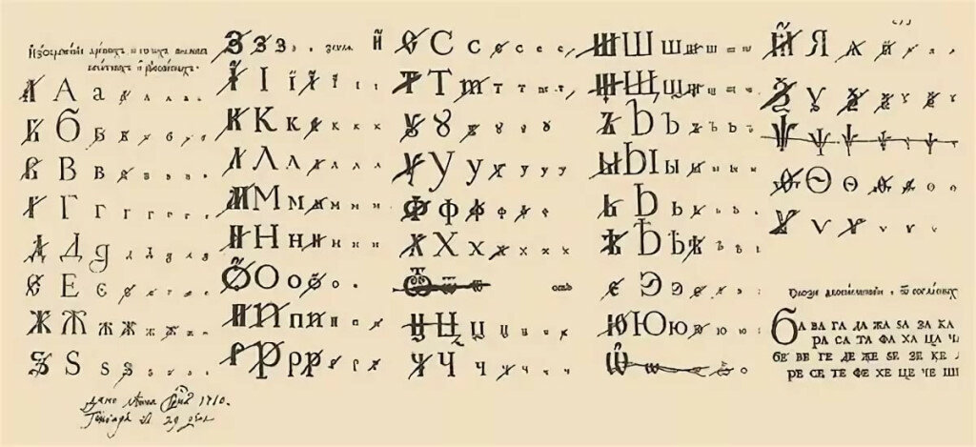
Рисунок 5

Реформа 1917 года
Революция 1917 года повлекла за собой огромное количество изменений во всех сферах. Коснулась она и нашей азбуки, хотя большая часть реформ была связана не с ее составом, а с правилами орфографии.
В результате из русского письма были исключены буквы «ять», «фита», «I» и соответственно заменены на «е», «ф», «и». А большевики стремились избавиться от твердого знака на конце слов, но жесткая цензура была против не только этого использования буквы, а любых ее применений. Из-за чего многим издательствам приходилось заменять его на апостроф. Хотя в конце концов твердый знак снова вернулся в печать.
Реформа ничего не говорила о судьбе редкой и выходящей из практического употребления ещё до 1917 года буквы Ѵ (ижицы); на практике после реформы она также окончательно исчезла из алфавита.
В итоге в 1918, после вступления в силу декретов о реформах, мы получили привычный нам алфавит, состоящий из 33 букв и нынешние правила орфографии.
Однако по некоторым изданиям 18 века можно понять, что попытки изменения алфавита и орфографии предпринимались еще задолго до революции, но не были установлены официально. Так, Академия наук впервые попыталась исключить букву «ижица» из русского алфавита еще в 1735 году, а в 1781 году по инициативе директора Академии наук Сергея Герасимовича Домашнева один раздел «Академических известий» был напечатан без буквы Ъ в конце слов.
Таким образом, новая орфография – это не «произвол большевиков», а результат многолетнего труда ведущих русских учёных ещё старой, дореволюционной России. Советская власть только завершила этот процесс в стиле тех огненных лет – революционно.
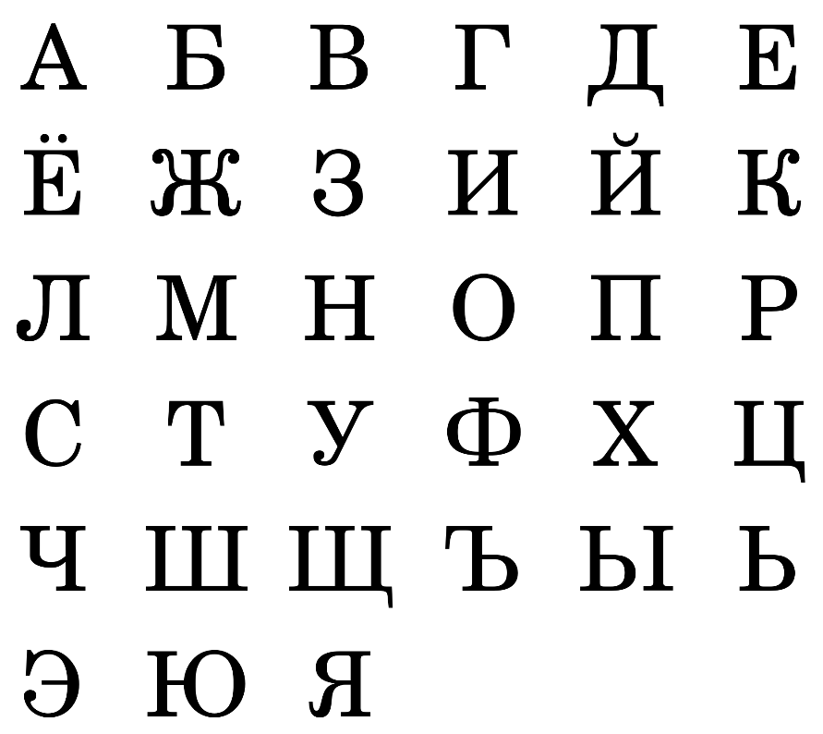
Рисунок 6

Заключение
Итак, мы исследовали изменения нашей письменности с самого ее появления и до современности. Мы поняли, что эти изменения тесно связаны с важными историческими событиями России. При работе над этой темой мы узнали много новых фактов.
За время работы над проектом убедились, насколько богата история нашего языка. Он постоянно развивался, совершенствовался, появлялись новые буквы, исключались старые. И в итоге наш язык стал таким, каким мы знаем его сейчас. Но вполне вероятно, что на этом его история не закончится и он продолжит меняться.

Список материалов:
https://vestniknews.ru/novosti/5122-o-tom-kak-prokhodila-reforma-russkogo-alfavita.html
https://rosuchebnik.ru/material/istoriya-russkogo-yazyka-ot-kirilla-i-mefodiya-i-do-nashikh-dney/amp/?utm_source=google.ru&utm_medium=organic&utm_campaign=google.ru&utm_referrer=google.ru
https://ru.m.wikipedia.org/wiki/%D0%9A%D0%B8%D1%80%D0%B8%D0%BB%D0%BB%D0%B8%D1%86%D0%B0
https://bigenc.ru/linguistics/text/2066943
https://ru.m.wikipedia.org/wiki/%D0%93%D0%BB%D0%B0%D0%B3%D0%BE%D0%BB%D0%B8%D1%86%D0%B0
https://cyrillitsa.ru/past/35538-chem-glagolica-otlichaetsya-ot-kirillic.html
https://dzen.ru/media/history_russian/byla-li-pismennost-na-rusi-do-kirilla-s-mefodiem-i-kresceniia-5fd47e7f33ed420c3f854e10
https://ru-sled.ru/slavyane-imeli-pismena-zadolgo-do-kirilla-i-mefodiya/
https://proza.ru/2020/09/21/1250
https://ru-sled.ru/glagolica-drevnyaya-slavyanskaya-azbuka/
https://dzen.ru/media/otkritaya_seminariya/glagolica-nachalo-vseh-alfavitov-chelovechestva-606c9f9741e5c84b899e8fc7
https://www.tart-aria.info/glagolitsa-azbula-satani/
https://drevlit.ru/glagolitic_alphabet.html
https://studbooks.net/837344/literatura/kirillitsa_poyavlenie_razvitie#:~:text=Кириллица%20-%20одна%20из%20двух,славянский%20язык%20греческих%20религиозных%20текстов
https://dic.academic.ru/dic.nsf/ruwiki/1121118
https://topwar.ru/148127-mif-o-proizvole-bolshevikov-v-reforme-russkoj-orfografii.html
https://nsportal.ru/shkola/russkiy-yazyk/library/2020/03/01/istoriya-russkogo-alfavita
https://www.vesti.ru/nauka/article/2523039
https://ufologov.net/slavanskie-runy-znacenie-i-istoria-zaimstovanie-u-skandinavov/
https://www.chitalnya.ru/work/2317243/

Бу́квица или инициа́л — крупная, отличная от прочих, первая буква главы, раздела или целой книги.
Ти́тло — надстрочный диакритический знак в виде волнистой или зигзагообразной линии, использующийся в греческой, латинской и кириллической графике для сокращения слов и обозначения числовых значений.
Силы – знаки словесного ударения.

